**ORIENTAÇÕES GERAIS PARA AS DISCIPLINAS EAD – AVA**

**EAD UniSALESIANO**

**Roteiro de elaboração de conteúdo para disciplina na modalidade EAD**

Orientações gerais (Plano de trabalho para uma **disciplina de 40 h**)

1. A disciplina deve ser organizada em 4 unidades.
2. Cada unidade deve conter, no mínimo, 15 páginas de texto corrido. O **texto didático** deve fazer-se prontamente inteligível pelo leitor, estabelecer uma vinculação com seu tutor e colegas de curso mediante o material impresso/digital e o ambiente virtual. O autor deve escrever o texto dialogando com o aluno, sem se esquecer de que ele é real e não fictício e, ainda, apresentar situações desafiadoras que acionem as operações de pensamento, oferecer explicações claras e criar condições para que a pesquisa, a manipulação e a exper­imentação se realizem.
3. Cada unidade deve conter figuras ilustrativas que complementem a explicação do conteúdo.
4. Cada unidade deve conter 4 elementos, dentre estes: Saiba mais, Atenção! Curiosidades, Aconteceu, Dicas do professor, Explore mais, Artigos científicos complementares.
5. Cada unidade deve conter: 1 fórum, 2 Atividades, 1 sugestão de bibliografia e/ou 1 sugestão de filme ou vídeo do YouTube.
6. Cada unidade deve conter um banco de questões com 15 questões objetivas.
7. Cada unidade deve ter, no mínimo, 2 **vídeo-aulas** de 7 a 10 min. Esta tem a função de apresentação da disciplina com foco no esclarecimento de pontos relevantes, na apresentação de situações, conceitos e técnicas. É gravada com um roteiro baseado na ementa do conteúdo didático e utiliza-se de recursos visuais para fornecer maior dinamicidade.
8. Todas as obras utilizadas na elaboração do texto devem ser atuais, exceto obras clássicas ou que sejam de suma importância para a compreensão dos alunos.

**Roteiro de elaboração da página da disciplina na modalidade EAD**

1. **Na seção Introdução:**

- Descrever o que é a disciplina, qual seus objetivos;

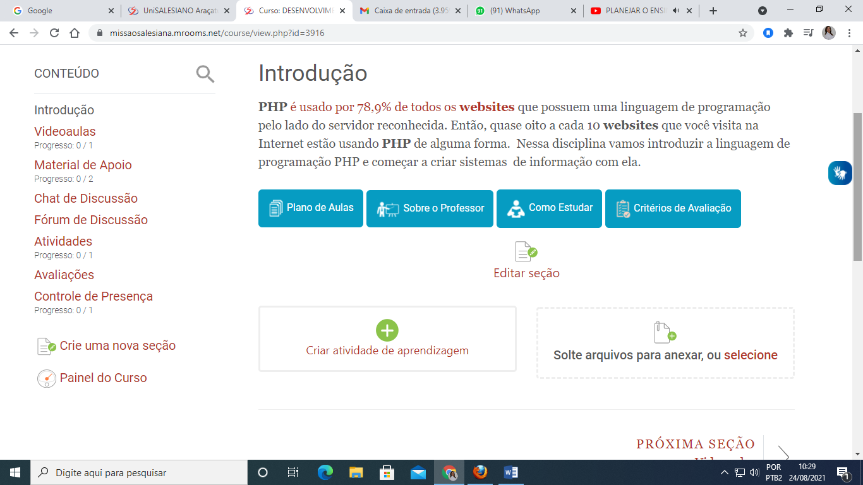

OBS:

1. Os botões (Ver Plano de Aulas, Sobre o Professor, Critério de Avaliação) são para acessar o conteúdo e sua criação está explicada em video-aula elaborada pelo departamento EaD. Colocar na página da sua disciplina, dessa forma, conforme exemplo acima.

- Anexar o Plano de Ensino e o Plano de Aula;

- Anexar vídeo ou texto com a apresentação do professor (seu mini currículo);

- Anexar os critérios de avaliação da disciplina em destaque (em arquivo separado);

- Anexar o cronograma de chats e fóruns agendados para a turma.

2. Os conteúdos da página de Introdução devem estar ANEXADOS NOS BOTÕES (Hiperlinks) e não inseridos na página, esta opção facilita a navegação do aluno pelo conteúdo.

1. **Seção Vídeo-aula**

Local onde será compartilhado o **vídeo da aula gravada** e onde acontecerão as “LIVES” síncronas, **como plantão de dúvidas ,** se agendadas pelo professor ou tutor, estas devem estar no cronograma disponibilizado ao aluno na seção Introdução.

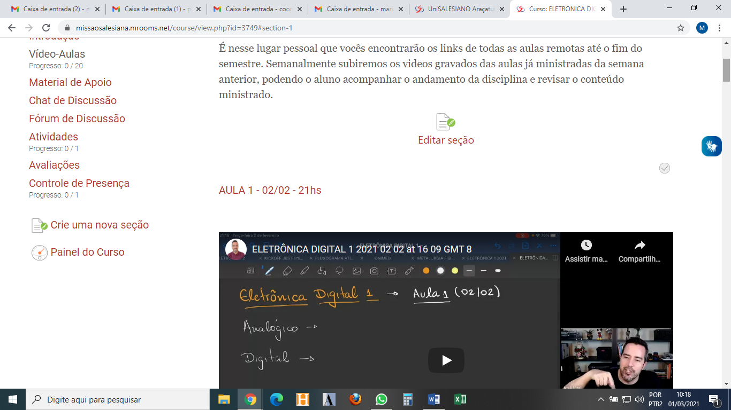

1. **Seção Material de Apoio**

Neste local deverá ficar todo e qualquer material didático que apoie o aluno na apropriação do conhecimento, tanto teórico, quanto prático (Apostilas, Tutoriais, Simuladores, Animações).

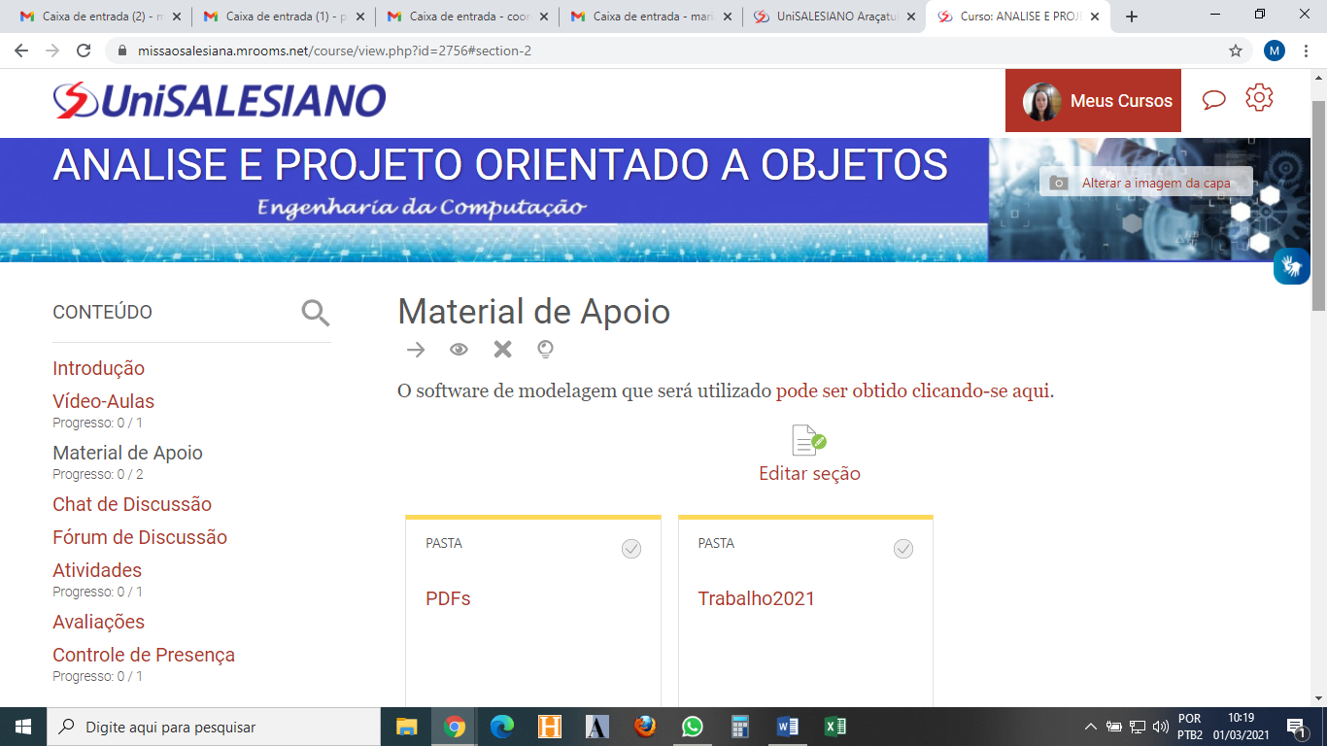

1. **Seção Chat de Discussão**

O chat é um meio de interação com os alunos, deverá estar no cronograma e pode ser agendado no horário de plantão de dúvidas.

A participação no chat **não** é pontuada com nota, mas é um elemento que comprova que o professor interage com os alunos no plantão de dúvidas, os chats ficam gravados no sistema AVA e podem ser recuperados.

Pode ser realizado em meet, mas sempre no sistema AVA e gravado.

O chat pode ser usado para acompanhar a realização de listas de exercícios, por exemplo.

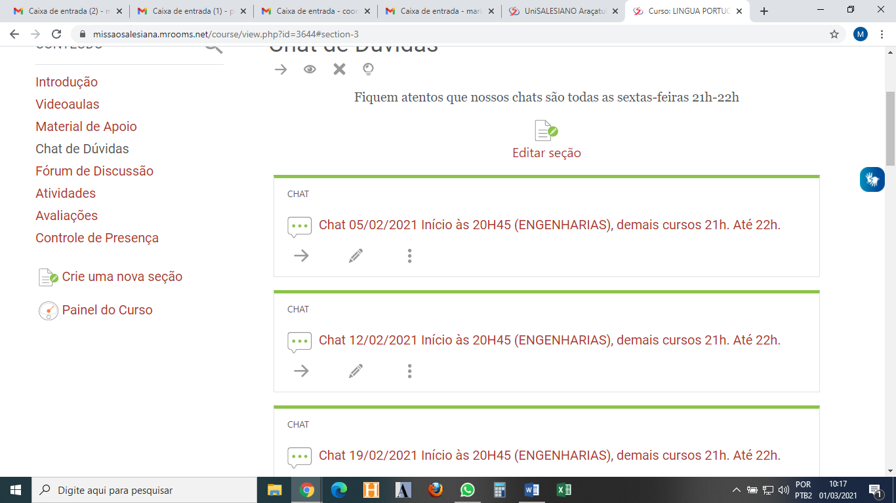

1. **Seção Fórum de Discussão**

Local onde serão colocadas as atividades do fórum, aqui considerar:

- Tempo que a atividade ficará no sistema, à disposição do aluno;

- Pontuação da atividade deverá ser bem CLARA ao aluno;

- **Sugestão**: 1 fórum por unidade.

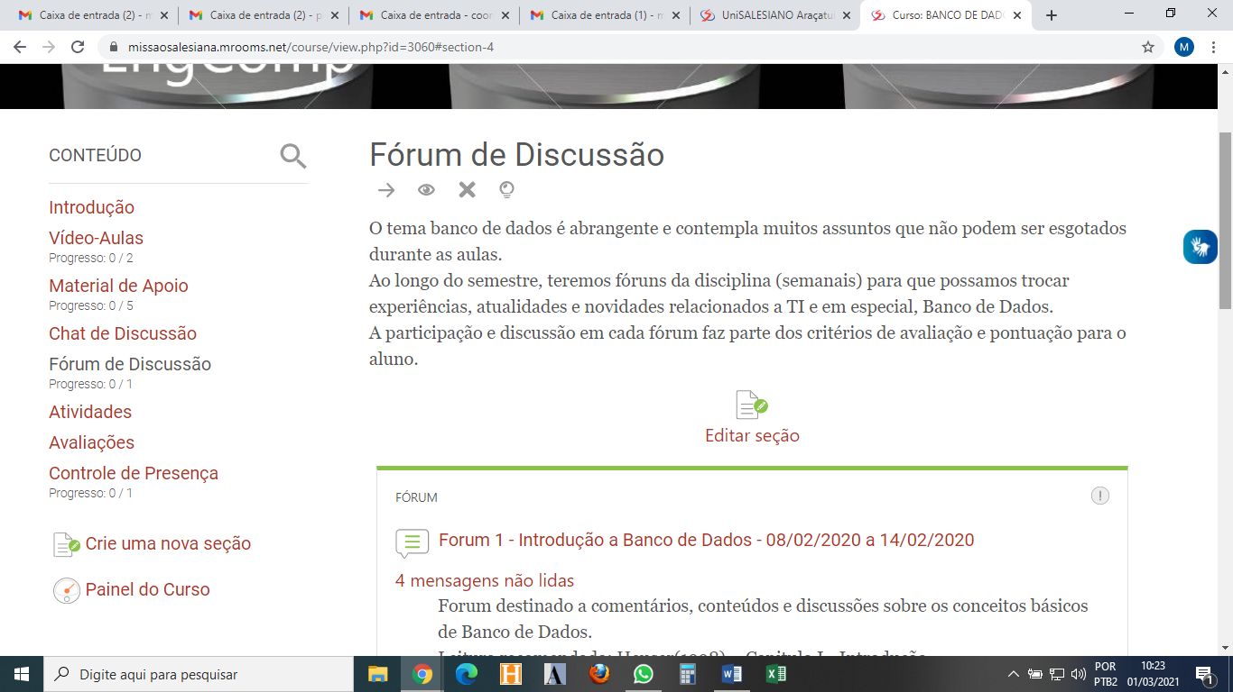

1. **Seção Atividades**

Nesta seção o professor insere as atividades a serem desenvolvidas pelo aluno. Cada unidade deve conter, no mínimo, 2 atividades.

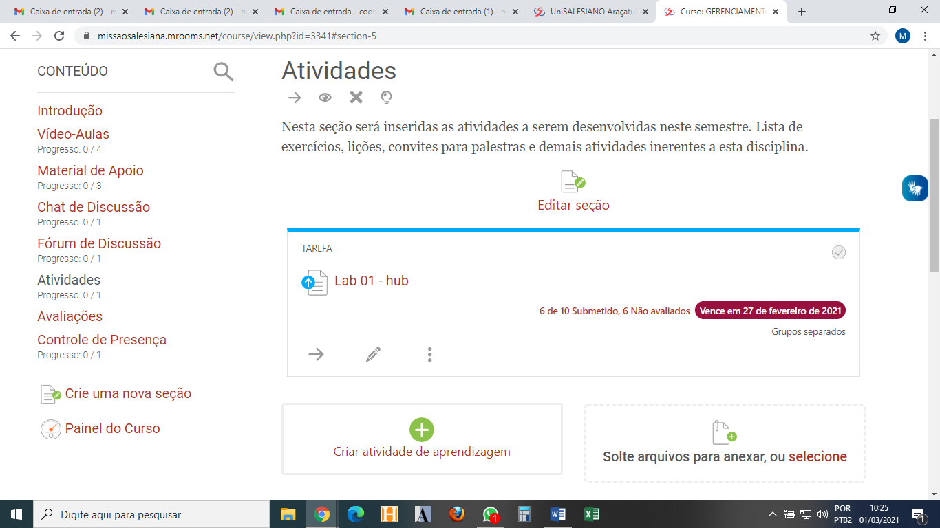

1. **Seção Avaliações**

Nesta seção serão colocadas as avaliações.

- Para cada prova, deverá ser colocado no Banco de questões do AVA, no mínimo, 60 questões, uma vez que ele as randomiza para abrir ao aluno;

- B1: online – a prova deve ser aberta no sistema, para o aluno, por 3 dias consecutivos, preferencialmente sexta à domingo;

- B2, 2ª chamada e exame: presencial.

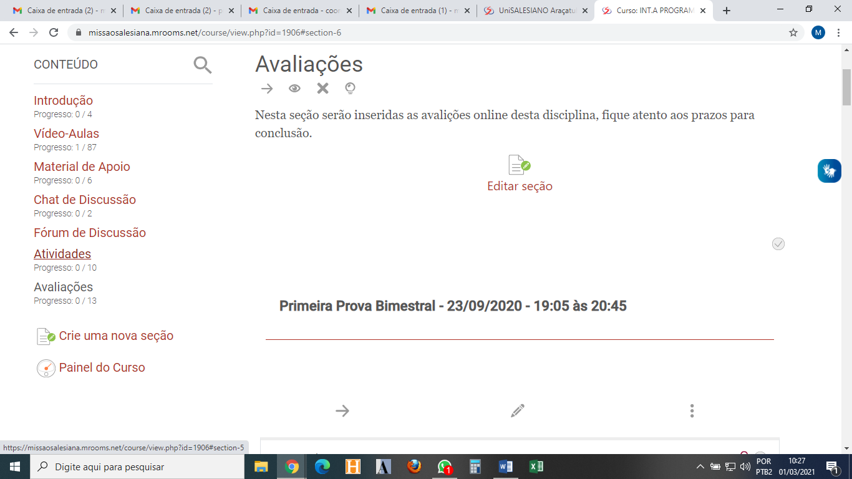

**OBSERVAÇÕES GERAIS:**

1. Todos as **seções** na página de sua disciplina devem ter uma **descrição inicial**, do que é e o que será realizado ali - SUCINTA;
2. O aluno tem que ter CLARAMENTE a forma de avaliações e pontuações, por isso os critérios de avaliação, apesar de constarem do Plano de Ensino, devem estar em arquivo separado (pode ser vídeo) e inseridos na seção de Introdução, ATRAVÉS DO BOTÃO;
3. Os chats ou lives para retirada de dúvida deverão ocorrer semanalmente no caso de disciplinas EaD – (no horário da aula, por 60 minutos);
4. **Os professores não devem alterar a estrutura básica de seções da página, sugestões sobre esta estrutura devem ser encaminhadas antes do início do semestre para avaliação**.

**O QUE É ALTERAR A ESTRUTURA BÁSICA DE SEÇÕES DA PÁGINA?**

**- Mudar o nome das seções:**

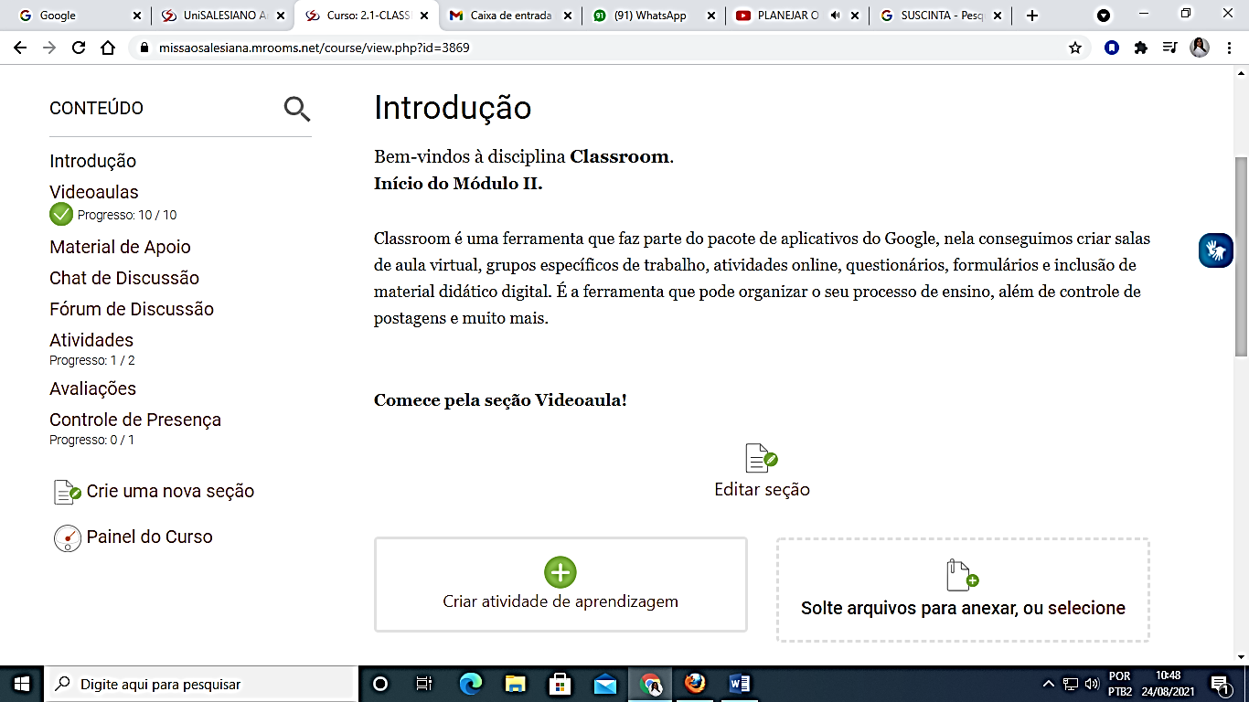

ÓTIMO TRABALHO!